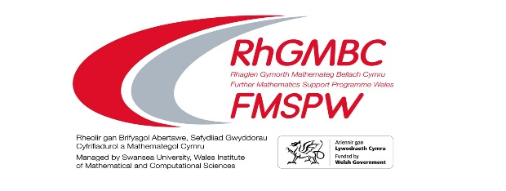
Mathematics Master classes 2022
Dosbarthiadau Meistr Mathemateg 2022

School Nomination Form / Ffurflen Enwebu Ysgol

To be completed by a teacher / I'w gwblhau gan athro

School Name / Enw’r Ysgol:
School Contact Person /
Person Cyswllt Ysgol
Contact Phone No / Rhif ffôn:
Contact Email / E-bost:

Please ensure that the pupils nominated are both mathematically able and motivated.
Dylech sicrhau bod y disgyblion a enwebwyd yn fathemategol alluog a brwdfrydig.

Pupils nominated / Disgyblion a enwebir:

Pupils’ names in order of priority / Enwau disgyblion yn nhrefn blaenoriaeth
Name of Pupil /  Enw’r disgybl | School and 2nd Email address for Pupil / Ebost Ysgol ac ail ebost y disgybl | Year Group / Grŵp blwyddyn
 |  | 9 | 10

Please return by Monmday 14 February 2022 at the latest. Parental consent form link needs to be completed by the parent/guardian of the students via this link - https://forms.gle/9N92JbXgQ9at7PgC8 and submitted directly to us.

Dychwelwch erbyn dydd LLun 14 Chewfror 2022 fan bellaf gyda’r Ffurflenni Caniatâd Rhieni unigol. Anfonwch eich Ffurflen Enwebu Ysgol hyd yn oed os nad yw’r holl Ffurflenni Caniatâd Rhieni gennych erbyn y dyddiad cau.
Email/Ebost: fmspwales@swansea.ac.uk

Further Maths Support Programme Wales, Swansea University
Rhaglen Gymorth Mathemateg Bellach Cymru, Prifysgol Abertawe
Room 103, Department of Mathematics, Computational Foundry, College of Science, Swansea University, Bay Campus, Swansea, SA1 8EN/ Ystafell 103, Adran Fathemateg, Y Ffowndri Gyfrifiadurol, Prifysgol Abertawe, Campws Y Bae, Abertawe, SA1 8EN

